**YÊU CẦU THỰC HIỆN ASSIGNMENT MÔN LẬP TRÌNH CƠ SỞ JAVASCRIPT**

Hãy xây dựng 4 trang web và viết mã JavaScript theo yêu cầu sau đây

### 1. Giải phương trình bậc 2

Tạo trang web để giải phương trình bậc 2 ax2+bx+c=0 với các yêu cầu sau :

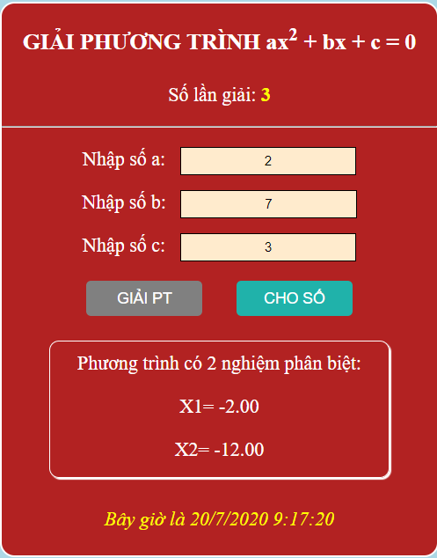

1. Tạo form có 3 textfield để nhập a ,b, c
2. Có 2 button **Giải PT** và **Cho số**
3. Có hiện thời điểm hiện tại gồm ngày/tháng/năm giờ:phút:giây.
4. Button **Cho số**: tạo ngẫu nhiên 3 số nguyên từ 0 đến 10 gán vào 3 textfield
5. Button **Giải PT**: giải phương trình có biện luận đầy đủ các trường hợp a=0, b=0, c= 0 . Dùng OOP để thực hiện.
6. Các nghiệm nếu có thì hiện với 2 số lẻ
7. Có đếm số lần giải và hiện ra trang web.
8. Trước khi giải cần kiểm soát giá trị a, b, c : phải là số và giá trị phải từ 0 đến 10. Nếu không thì báo lỗi.
9. Khi mới vào trang web thì khóa button **Giải PT** .Khi nhắp nút **Cho Số** thì mở khóa button **Giải PT** .Khi giải xong phương trình thì khóa button **Giải PT**
10. Định dạng trang web cho đẹp

### 3. Bộ sưu tập ảnh

Sử dụng bộ ảnh theo chủ đề tùy chọn (trường fpoly, ca sỹ, sản phẩm, ngôi sao, hoa, phong cảnh, động vật…) và tạo trang web thể hiện tương tự slideshow như sau.

**Mô tả hoạt động:**

*  Hiển thị ảnh kế phía sau, nếu ảnh cuối thì quay về ảnh đầu
*  Hiển thị ảnh kế phía trước, nếu ảnh đầu thì quay về ảnh cuối
* Hiển thị vị trí ảnh ngay bên dưới ảnh
* Định dạng css cho đẹp
* Hiện caption của mỗi ảnh nằm giữa ảnh

Chú ý:

* Không dùng code trên mạng
* Nhập họ tên sinh viên trong tag title của trang.



### 3. Trang bán hàng

Xây dựng trang web cho phép người dùng đặt hàng như hình sau

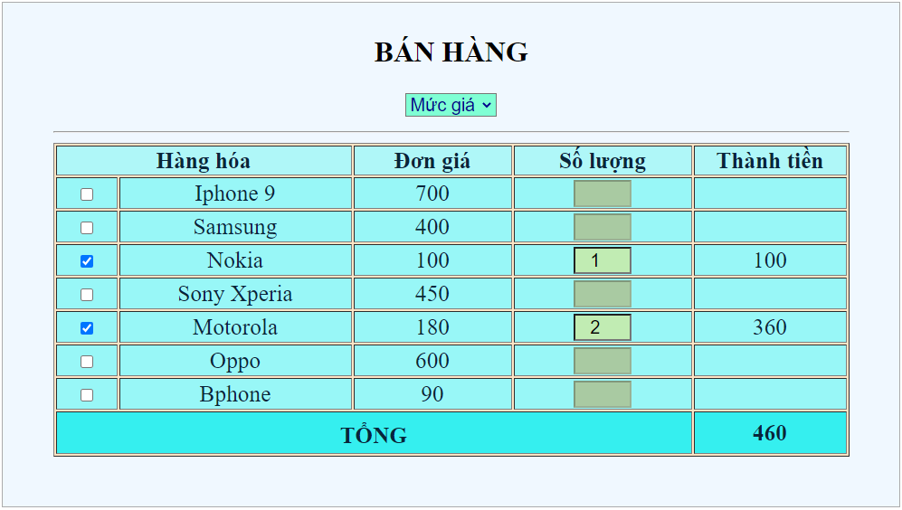

Viết mã theo yêu cầu sau:

* Chọn mức giá (0,200,400,600,800): chỉ hiển thị những mặt hàng có mức giá phù hợp
* Tích vào checkbox: kích hoạt ô nhập số lượng của hàng tương ứng
* Bỏ tích checkbox: vô hiệu hóa ô nhập số lượng và xóa thành tiền của hàng tương ứng và tính lại tổng tiền
* Thay đổi số lượng: tính và và hiển thị lại thành tiền của hàng tương ứng và tổng tiền.

### 4. Trang đăng ký

a. Thiết kế trang web cho phép người dùng đăng ký như hình

b. Viết mã kiểm lỗi form theo yêu cầu:

* Không để trống: mã, họ tên và email. Họ tên tối đa 30 ký tự, mã sinh viên đúng 7 ký tự
* Phải đúng định dạng email: email
* Phải chọn: giới tính, sở thích và quốc tịch
* Các ô nhập gặp lỗi phải được đặt nền vàng

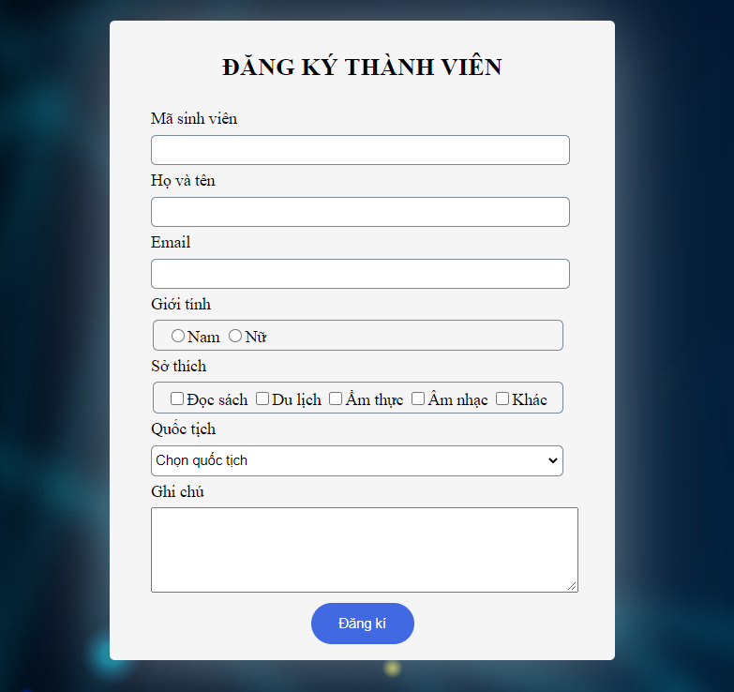

### 5. Kiểm lỗi trong form

Save as trang đăng ký trong bài 4 thành trang mới, sau đó xóa các mã javascript đã viết trong bài 4 và thay bằng code kiểm lỗi với AngularJS. Làm xong thì định dạng cho đẹp.

### 6. Tổng hợp

Tạo trang web với nội dung là các câu hỏi sau và trả lời cho các câu hỏi. Xong thì định dạng cho đẹp.

1. Javascript giúp bạn làm gì?

2. Lệnh setTimeout giúp bạn làm gì?

3. Viết lệnh cần thiết để đổi màu chữ thành màu đỏ cho tất cả các tag p trong trang?

4. Lệnh để hiện chữ **Bé giỏi quá** vào tag có id là **kq** thì viết thế nào?

5. Thư viện AngularJS giúp gì cho bạn , ngoài AngularJS còn thư viện nào khác không?

HỌ TÊN SINH VIÊN: ………

MÃ SV: ………

**ASM1 :**

1. Thực hiện giao diện cả 4 bài (html, css)
2. Code javascript bài 1
3. Sáng tạo thêm: tùy ý (như hiện số thay cho 3 chữ a,b,c. Hạn chế phạm vi của -10<=a,b,c<=10 ,hay hiện ra tổng tích 2 nghiệm …)

**ASM2**

1. Thực hiện coding javascript cho bài slide show, bài bán hàng
2. Sáng tạo: màu sắc css đẹp, hiệu ứng css khi chuyển ảnh, thêm nút tự động chạy không cần nhấp. Hay code 1 chức năng nào đó ngoài yêu cầu (phải giải thích được code)

**ASM3**

1. Thực hiện coding javascript cho đăng ký (mục 4), kiểm lỗi trong form (mục 5) , tồng hợp (,ục 6)
2. Sáng tạo: màu sắc css đẹp, bổ sung kiểm lỗi mới. Code chức năng mới (giải thích được), cải thiện lab đã làm…